**Tutorial: Cadastro de Veículo.**

**Sistema: Portal de Sistema da AGR.**

**Agente: Usuário Externo da AGR.**O cadatro de veículo poderá ser feita através do Portal de Sistemas da AGR. A seguir veja os passos para o cadastro.

1. Após entrar com seu login e senha, acesse o Módulo “Módulo de Transporte”.  
   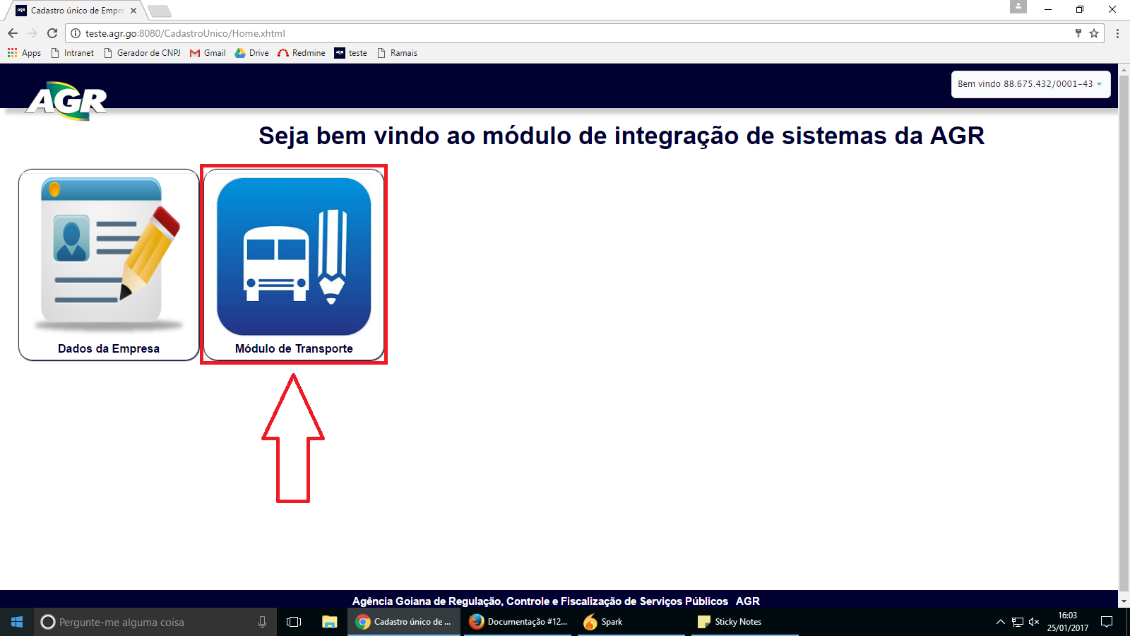
2. Clique no Módulo “Cadastro de Veículo”

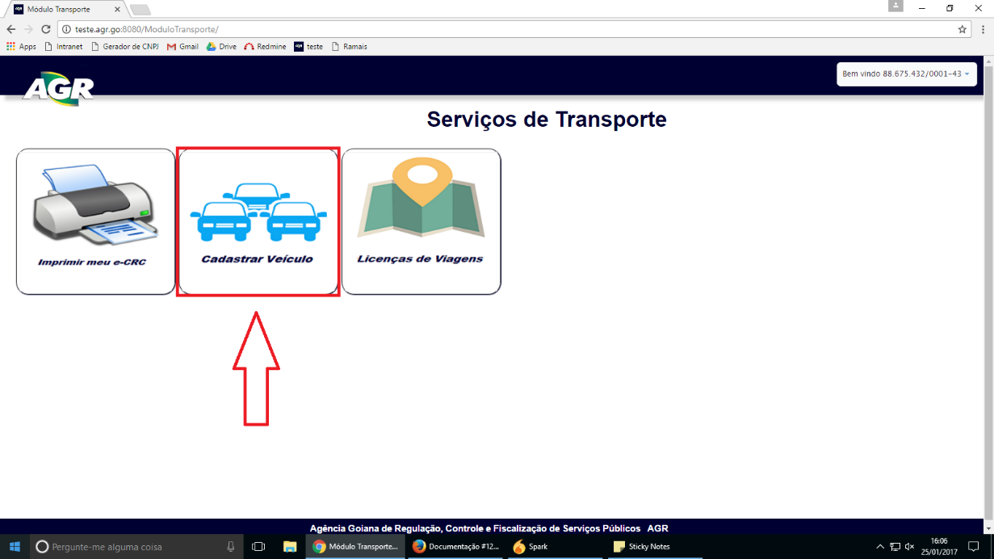

1. Clique em “+ Novo”.

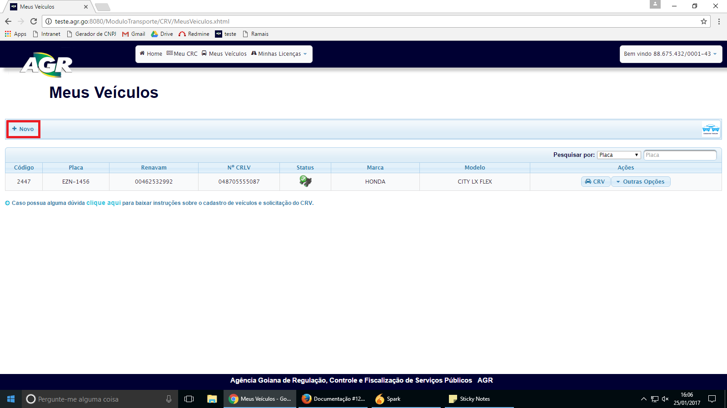

1. Clique no campo “Placa” e informe a placa do veículo e clique fora do campo (não clique “*Enter*”) para o sistema buscar automaticamente alguns dados do veículo junto ao DETRAN. Após informe todos os dados do veículo e clique em salvar.  
   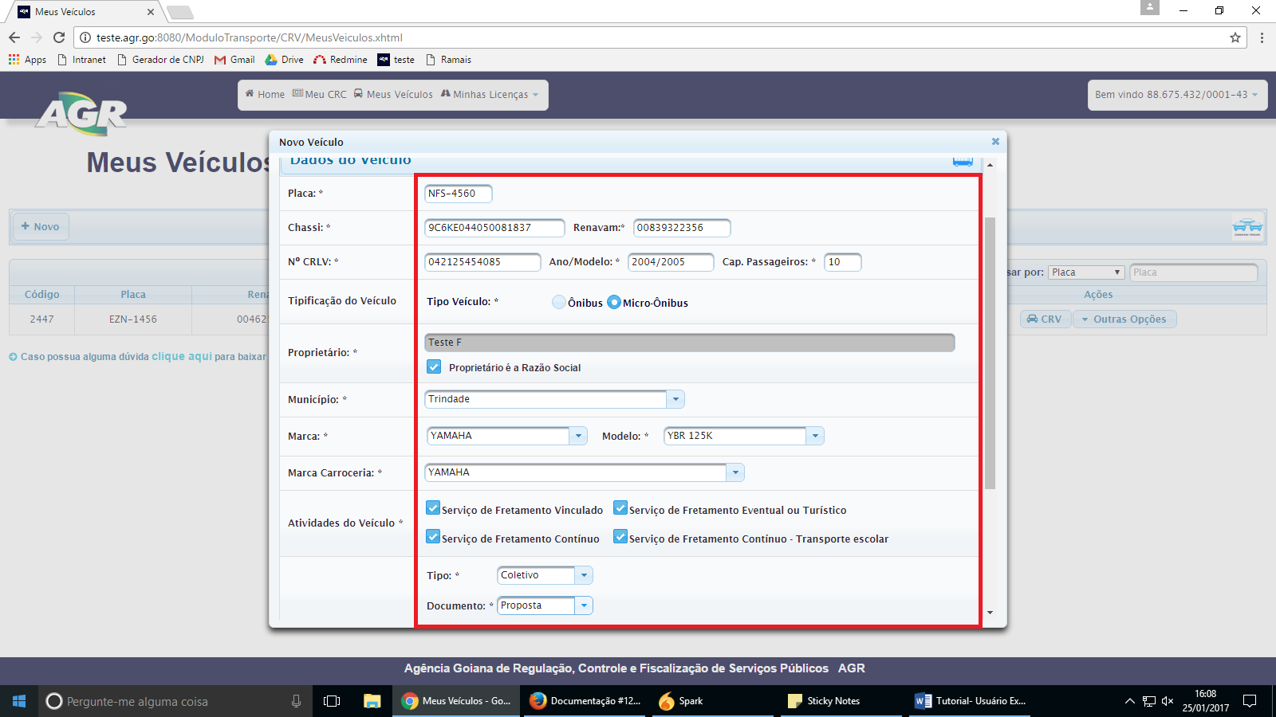  
     
   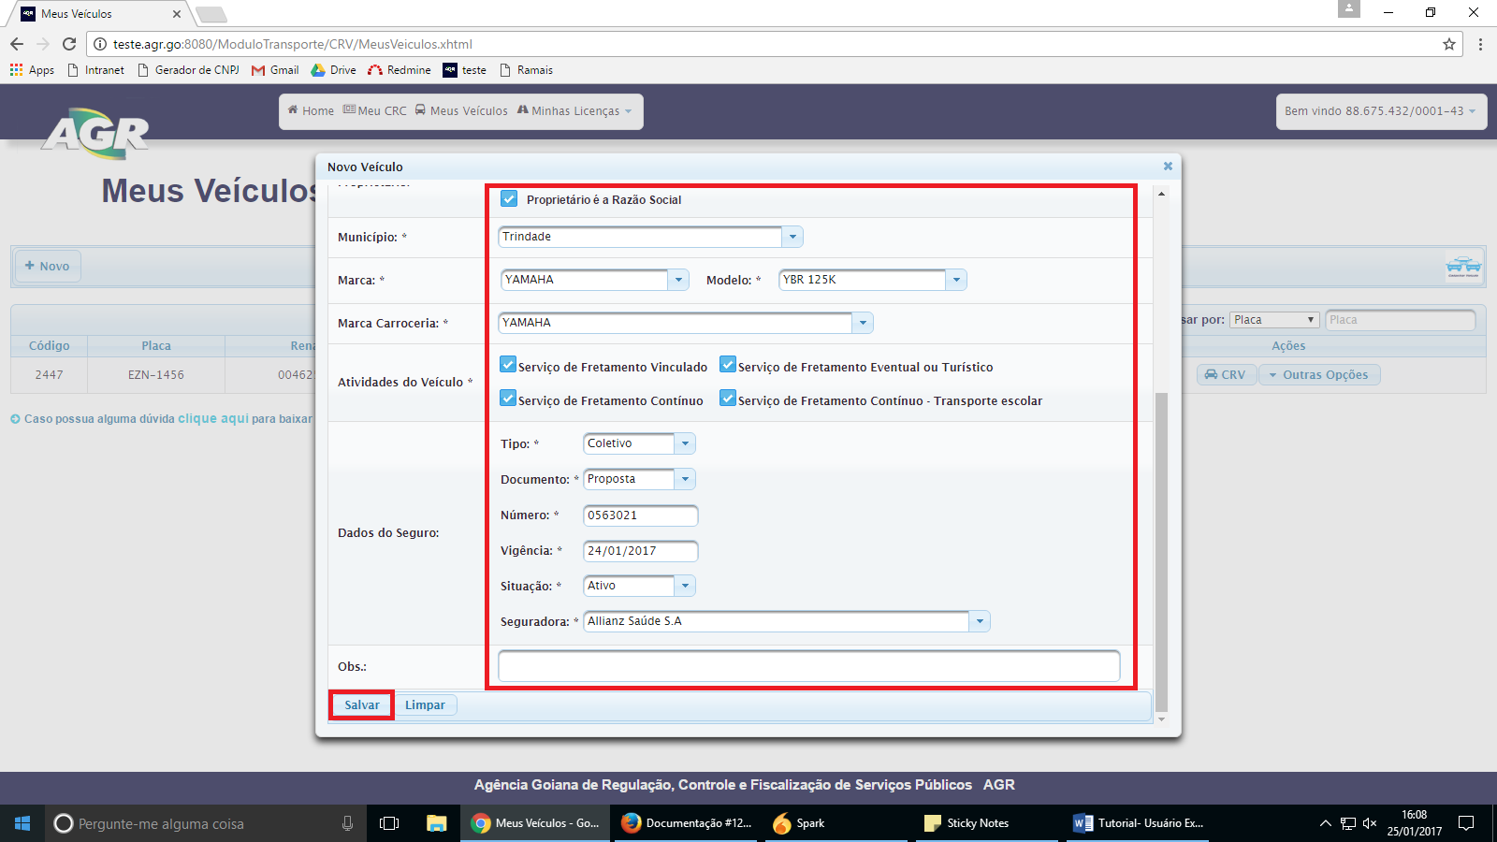
2. O sistema apresentará uma tela perguntando se o veículo é ZERO. Clique em “Sim” caso seja veículo ZERO ou “Não” caso seja veículo usado. Neste caso usado.  
   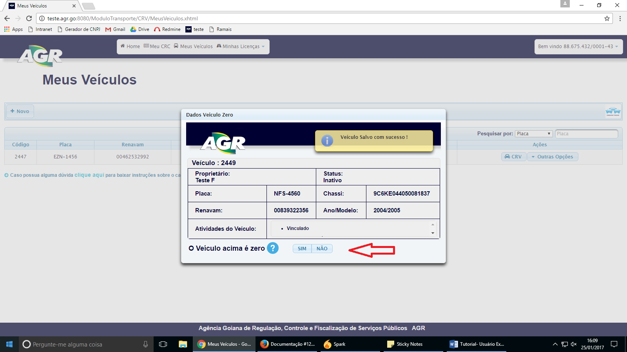

1. O sistema apresentará uma tela de confirmação. Clique em “Sim”.  
     
   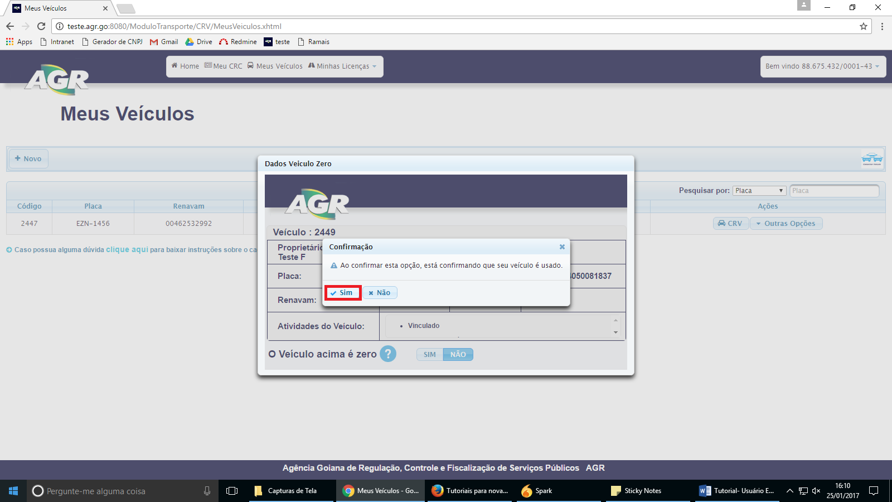
2. Após a confirmação o sistema apresentará uma tela, clique em “Solicitar Vistoria”.  
     
   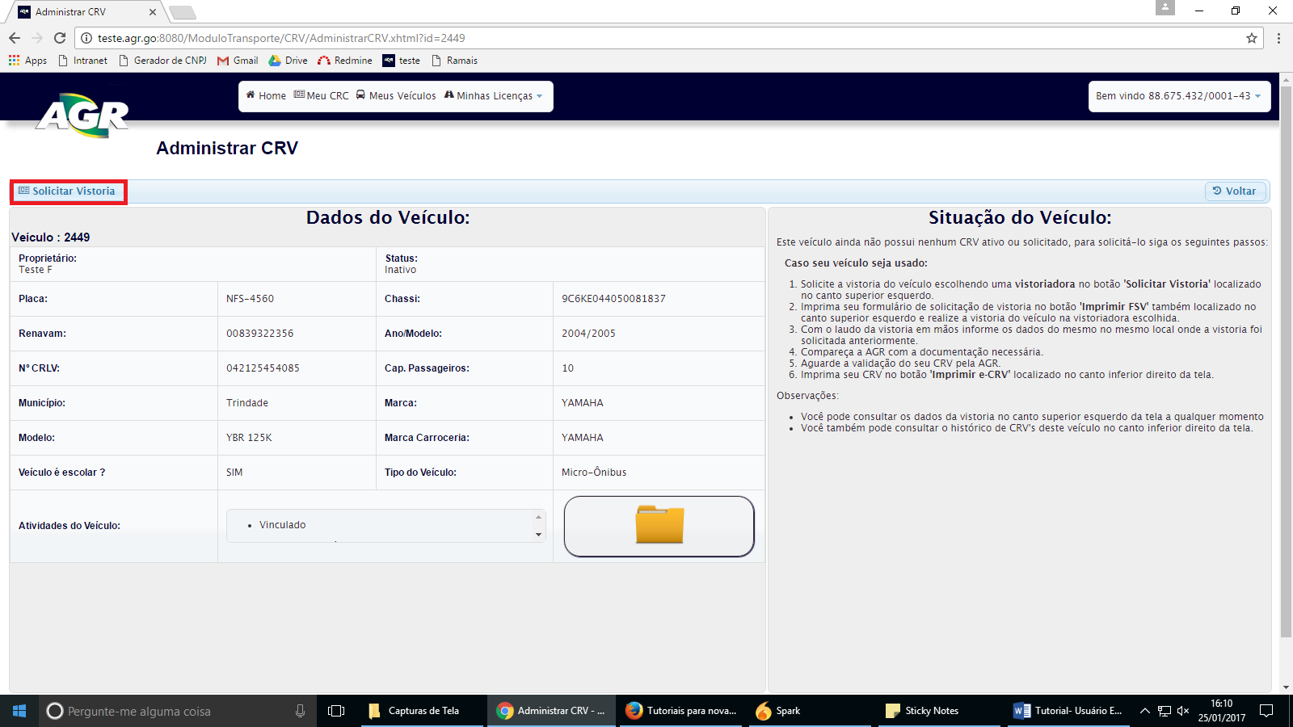
3. Clique no campo ”Vistoriadora ” e informe a vistoriadora do seu veículo. Após clique em salvar.

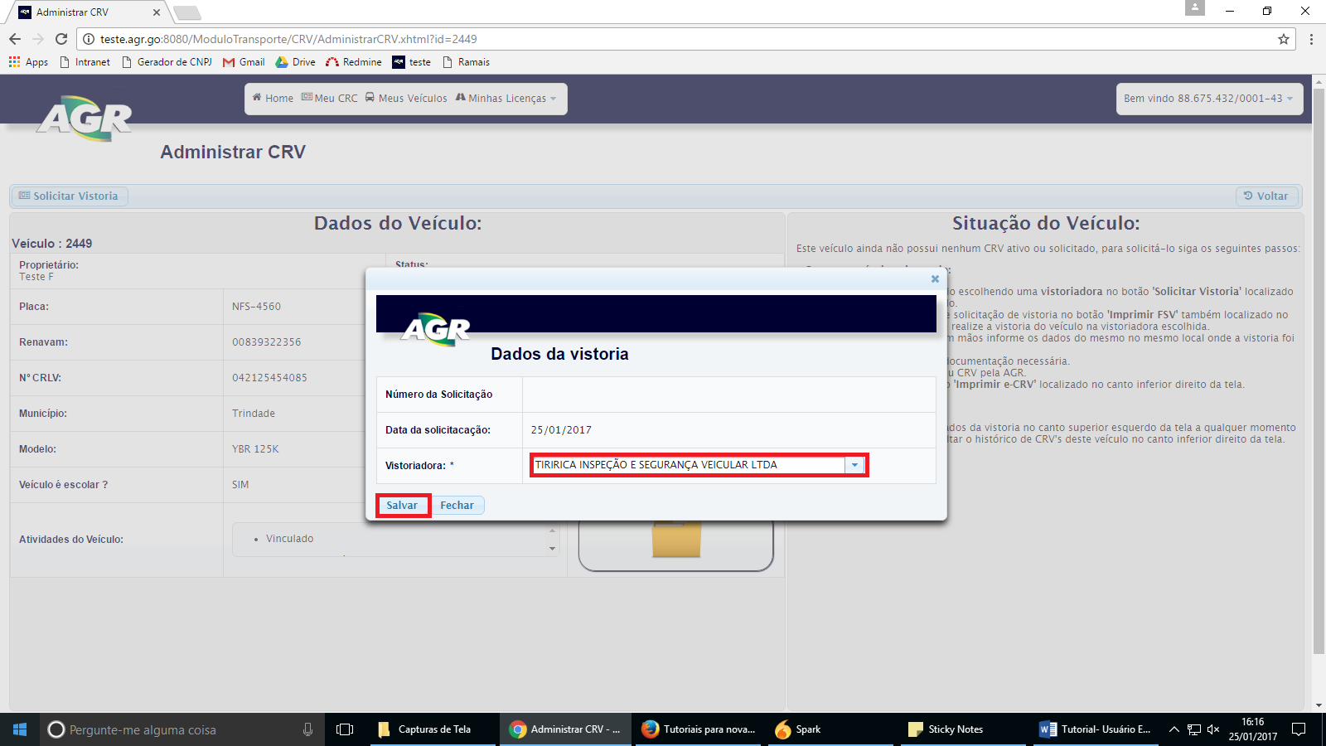

1. Após salvar o status do CRV ficará “Vistoria pendente”, clique em imprimir FSV. Após realizar a vistoria, clique no campo “Dados da Vistoria ”e informe a data que a mesma foi feita e clique em salvar.

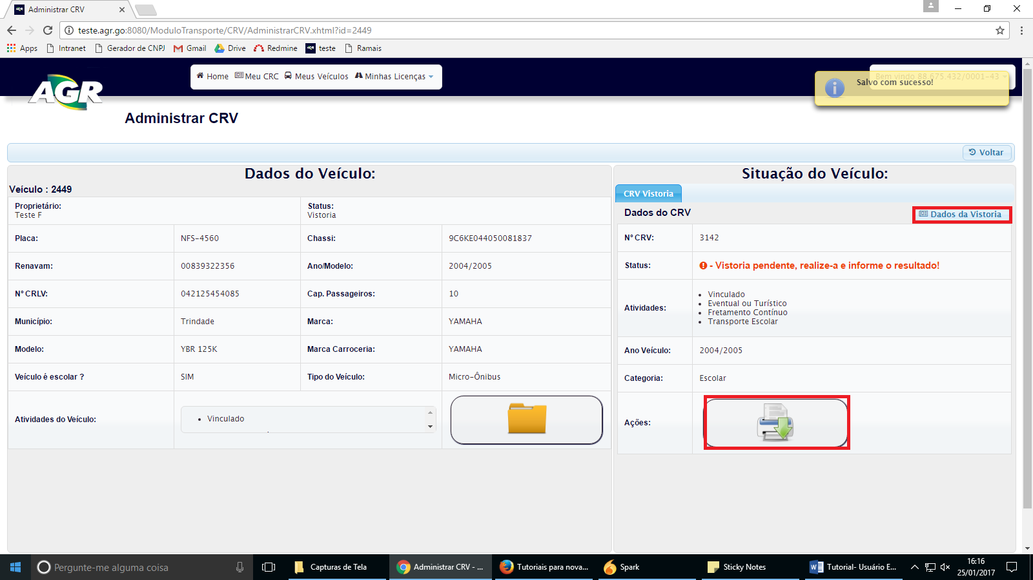  
  
  
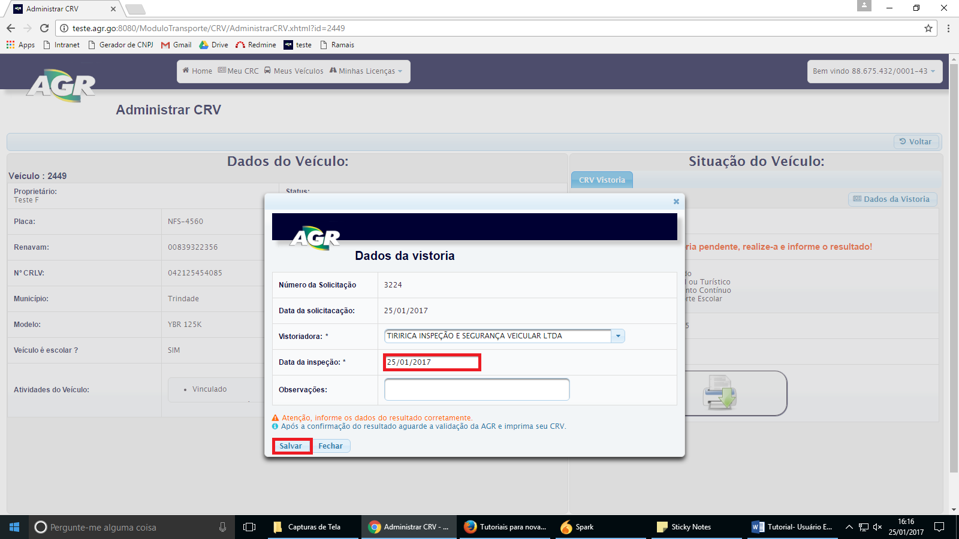

1. Após salvar, o status do CRV ficará “CRV em validação”.   
   Observação: Aguarde a análise da AGR.

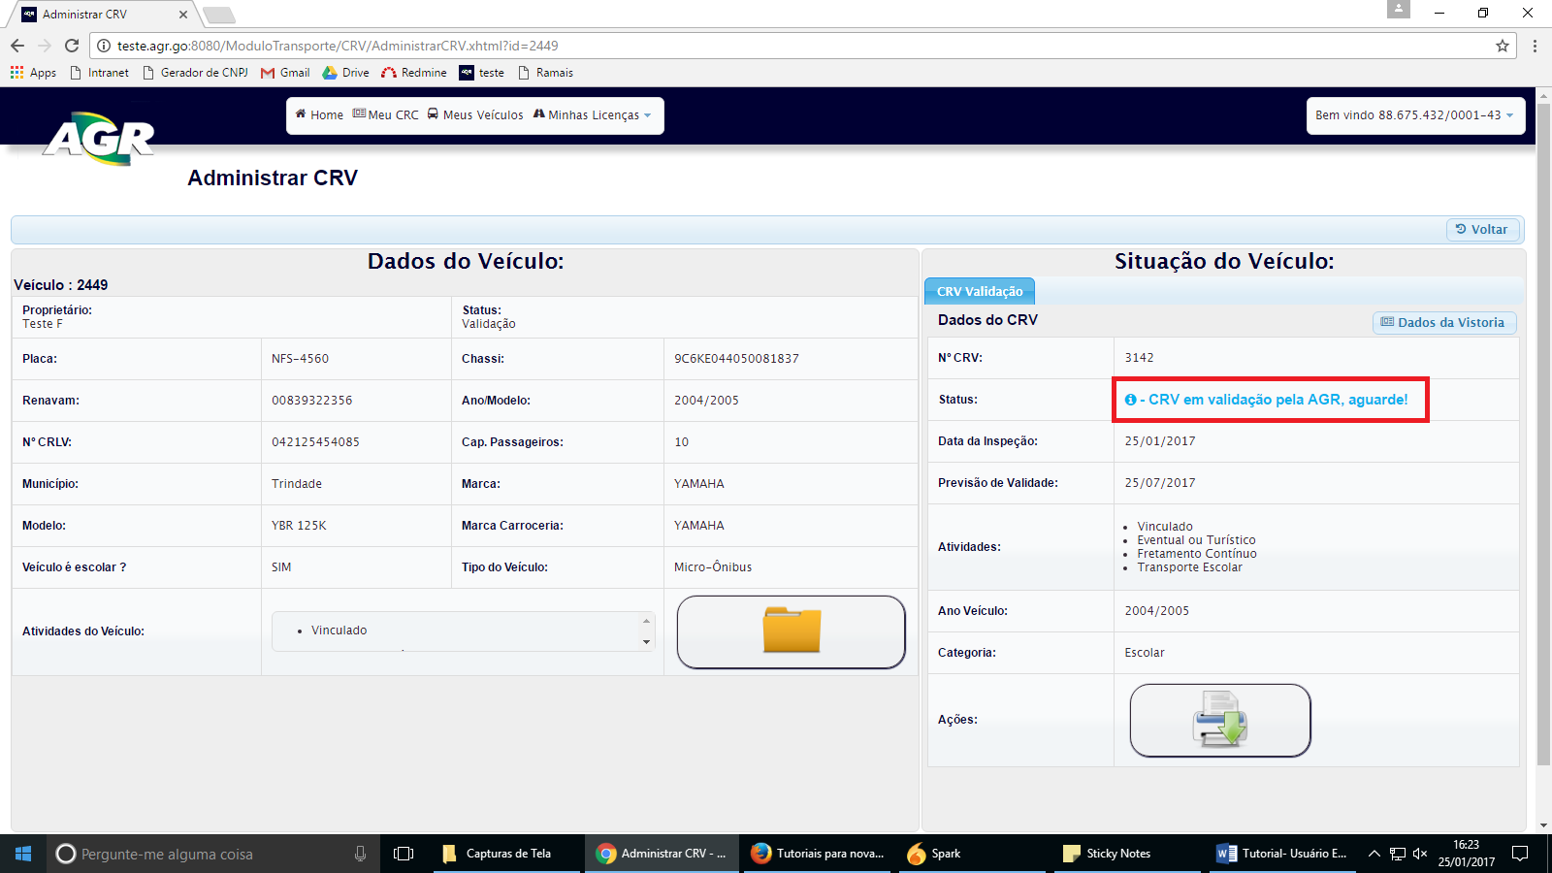

1. Após a análise da AGR. Entre no módulo “Cadastro de Veículo” e clique no “binóculo”.   
     
   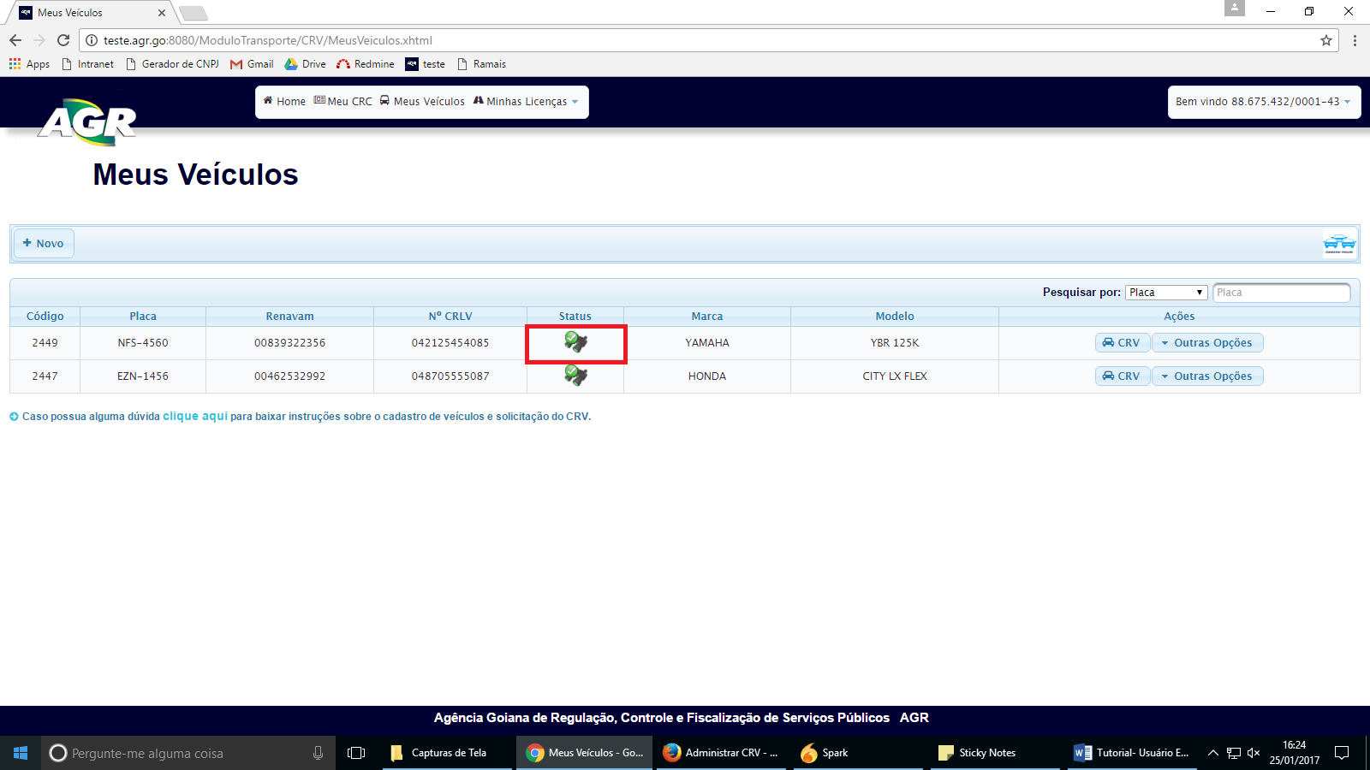
2. Clique em “CRV Ativo”.

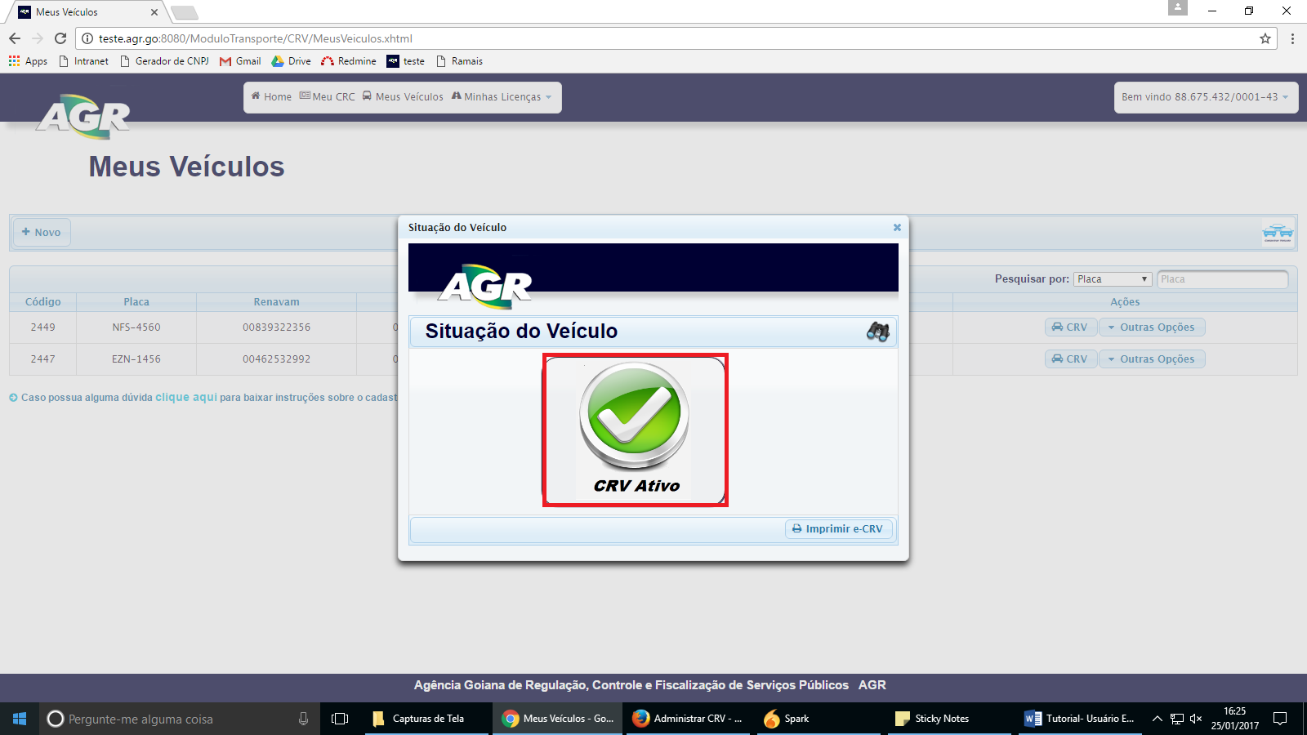

1. O sistema apresentará na tela a situação do veículo, imprima o CRV.

